Лента светодиодная, т.м. "Feron", напряжение 12 Вольт, серии: LS
Модели: LS612, LS613, LS615
Инструкция по эксплуатации и технический паспорт
- Описание
- Светодиодная лента TM Feron используется для внутреннего и наружного освещения, а также для декоративной подсветки помещений и зданий.
- Светодиодная лента работает от напряжения 12В постоянного тока, что делает ее применение безопасным и надежным.
- Подключение ленты осуществляется через трансформатор (драйвер) постоянного тока на напряжение 12В (не входит в комплект).
- Технические характеристики
Модель | LS612 | LS613 |  | LS615
Напряжение питания | DC 12В
Потребляемая мощность | 9,6Вт/м |  |  | 19,2Вт/м
Количество светодиодов, шт./м | 120 |  |  | 240
Тип светодиодов | smd2835 |  |  | smd3528
Световой поток (на один светодиод) не менее | 6Лм |  |  | 5Лм
Кратность резки ленты | 2,5см |  |  | 2,5см
Индекс цветопередачи Ra | не менее 70
Цвет свечения | 3000K (теплый белый), 4000K (нейтральный), 6500K (белый) |  | 3000K (теплый белый), 6500K (белый)
Рабочая температура | -10°...+40°С
Степень защиты от пыли и влаги | IP20 | IP65 |  | IP65
Климатическое исполнение | УХЛ4
Ширина ленты | 8мм |  |  | 14мм
Длина ленты | 5м
Срок службы | 30000 часов
Класс защиты | III
- Комплектация
- Светодиодная лента/катушка.
- Инструкция по эксплуатации и гарантийный талон.
- Упаковка.
- Меры безопасности
- Монтаж и подключение светодиодной ленты должно осуществляться квалифицированным специалистом.
- Внимание! Подключение светодиодной ленты к блоку питания осуществлять только при отключенном электропитании.
- При подключении светодиодной ленты необходимо соблюдать полярность.
- Беречь светодиодную ленту от перегибов, радиус изгиба не должен быть менее 20мм.
- Монтаж светодиодной ленты осуществлять только на поверхности из нормально воспламеняемого материала.
- Светодиодную ленту допускается резать только в местах с маркировкой ножницы.
- Установку светодиодной ленты осуществлять только в хорошо вентилируемых помещениях, вдали от источников тепла.
- Не допускать воздействия влаги на плату светодиодной ленты, блоки питания или контроллеры. Не использовать светодиодную ленту IP20 в помещениях с высоким содержанием пыли и влаги.
- Светодиодную ленту с мощностью более 9,6 Вт/м для избегания перегрева необходимо монтировать в алюминиевый профиль.
- Состав клеевого слоя светодиодной ленты предназначается для монтажа в теплом сухом помещении на чистой гладкой поверхности. При использовании ленты в других условиях, необходимо использовать дополнительные способы крепления ленты, например, специальный клей.
- Для электрического питания светодиодной ленты необходимо использовать блоки питания и контроллеры на подходящие номиналы выходной мощности и напряжения.
- Монтаж и подключение
- Извлеките светодиодную ленту из упаковки и проверьте внешний вид товара.
- Расчет мощности блока питания проводить по формуле:
$$L×P_{led}×K≤P_{driver}$$
Где: L – суммарная длина, подключаемой светодиодной ленты,
P_{led} – потребляемая мощность одного метра ленты,
К – коэффициент запаса, равный 1.2 или 20%,
P_{driver} – мощность блока питания.
  - Смонтируйте светодиодную ленту на монтажной поверхности. Клеевой слой светодиодной ленты закрыт защитной пленкой, которую перед монтажом необходимо аккуратно удалить, не сорвав клеевой слой.
  - С одного конца ленты имеются провода для подключения к источнику питания: красный подключите к контакту (V+) трансформатора, а черный подключите к контакту (V-) трансформатора.
  - При подключении светодиодной ленты необходимо строго соблюдать полярность. Максимальная длина подключаемого отрезка светодиодной ленты не должна превышать длину ленты в катушке (см. параграф 2 данной инструкции). Подключение большей длины светодиодной ленты осуществлять по схеме:
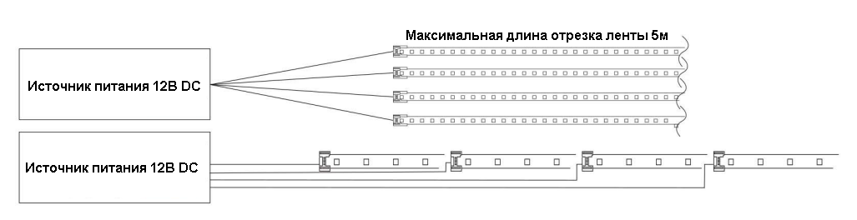
а) Шлейфовое подключение светодиодной ленты; б) подключение нескольких отрезков светодиодной ленты, смонтированных в одну линию.

- Возможные неисправности и способы их устранения
неисправность | причина | решение
Не включается светодиодная лента | Не работает источник питания | Заменить источник питания
Не включается светодиодная лента | Не соблюдена полярность подключения | Подключить светодиодную ленту к источнику питания согласно полярности
Не включается светодиодная лента | Обрыв/повреждения питающего кабеля | Восстановить контакт
Мерцают светодиоды | Плохой контакт провода питания | Проверить и восстановить пайку в месте соединения в местах соединения провода с платой
Мерцают светодиоды | Повреждение платы светодиодной ленты вследствие механического воздействия | Заменить участок поврежденной ленты
Низкая яркость свечения | Большие потери мощности на проводах | Увеличить сечение проводов или уменьшить расстояние от источника питания до ленты или изменить схему подключения ленты
- Хранение
Светодиодная лента в упаковке хранится в помещениях с температурой окружающей среды от -20°С до +50°С и относительной влажности не более 75% при 25°С.
- Утилизация
Светодиодная лента не содержит токсичных или драгоценных материалов и утилизируется согласно правилам утилизации бытовой электронной техники.
- Сертификация
Продукция сертифицирована на соответствие требованиям ТР ЕАЭС 037/2016 «Об ограничении применения опасных веществ в изделиях электротехники и радиоэлектроники».
- Информация о производителе и дата производства
Сделано в Китае. Изготовитель: Ningbo Yusing Electronics Co., LTD, Civil Industrial Zone, Pugen Vilage, Qiu’ai, Ningbo, China/ООО "Нингбо Юсинг Электроникс Компания", зона Цивил Индастриал, населенный пункт Пуген, Цюай, г. Нингбо, Китай. Официальный представитель в РФ / Импортер: ООО «СИЛА СВЕТА» Россия, 117405, г. Москва, ул. Дорожная, д. 48, тел. +7(499)394-69-26. Дата изготовления нанесена на корпус в формате ММ.ГГГГ, где ММ – месяц изготовления, ГГГГ – год изготовления.
- Гарантийные обязательства.
- Гарантия на светодиодную ленту ТМ «FERON» составляет 12 месяцев (1 год) с момента продажи.
- Гарантийные обязательства осуществляются на месте продажи товара, Поставщик не производит гарантийное обслуживание розничных потребителей в обход непосредственного продавца товара.
- Началом гарантийного срока считается дата продажи товара, которая устанавливается на основании документов (или копий документов) удостоверяющих факт продажи, либо заполненного гарантийного талона (с указанием даты продажи, наименования изделия, даты окончания гарантии, подписи продавца, печати магазина).
- В случае отсутствия возможности точного установления даты продажи, гарантийный срок отсчитывается от даты производства товара, которая нанесена на корпус товара в виде надписи, гравировки или стикерованием.
- Гарантийные обязательства не выполняются при наличии механических повреждений товара или нарушения правил эксплуатации, хранения или транспортировки.
